مقاله‌ی تخصصی سیستم‌نهفته
بخش ب
پیاده‌سازی الگوریتم زمان‌بندی CFS با استفاده از مانیتور
طراحی و پیاده‌سازی زمان‌بند کاملاً منصف (CFS) با ابزار همگام‌سازی مانیتور
مشخصات مقاله
عنوان مقاله | پیاده‌سازی الگوریتم زمان‌بندی CFS با استفاده از مانیتور
موضوع | طراحی و پیاده‌سازی زمان‌بند کاملاً منصف (CFS) با ابزار همگام‌سازی مانیتور
بخش | بخش ب
زبان سند | زبان فارسی
حوزه | سیستم‌نهفته — زمان‌بندی پردازه‌ها و همگام‌سازی
نویسنده / نویسندگان | محمدرضا عضدی
درس | سیستم های بلادرنگ
استاد راهنما | آقای مجید شمشیرگران
دانشگاه / دانشکده | دانشگاه اشراق
تاریخ ارائه | ۷ آبان ۱۴۰۵
کلیدواژه‌ها | CFS، مانیتور، متغیر شرط، زمان‌بندی، زمان مجازی، همگام‌سازی
عناوین مقاله
۱. چکیده
۲. معرفی
۳. مانیتور چیست؟
۴. مروری بر CFS
۵. طراحی مانیتور CFSMonitor
۶. فلوچارت الگوریتم
۷. مقایسه مانیتور و سمافور
۸. تحلیل مسائل همگام‌سازی
۹. نتیجه‌گیری
۱۰. مراجع

چکیده
مانیتور یک ساختار همگام‌سازی سطح بالا است که داده‌های مشترک، قفل انحصاری و متغیرهای شرط (Condition Variable) را در یک واحد جمع می‌کند. در این مقاله صف اجرای CFS به‌صورت یک مانیتور طراحی می‌شود که عملیات درج، انتخاب و به‌روزرسانی را به‌صورت پیش‌فرض اتمی اجرا می‌کند. نشان خواهیم داد که مانیتور خطای برنامه‌نویس را نسبت به سمافور کاهش می‌دهد، زیرا قفل‌گذاری و آزادسازی خودکار است.
کلیدواژه‌ها: CFS، مانیتور، متغیر شرط، زمان‌بندی، زمان مجازی، همگام‌سازی
معرفی
در بخش الف نشان دادیم که سمافورها برای محافظت از درخت سرخ‌سیاه کافی هستند اما در کد پخش می‌شوند: هر نخ باید ترتیب درست wait و signal را رعایت کند. مانیتور این مسئولیت را به یک واحد متمرکز منتقل می‌کند: هر روش مانیتور به‌صورت اتمی اجرا می‌شود.
اهداف مقاله
- معرفی مفهوم مانیتور و متغیرهای شرط
- طراحی کلاس CFSMonitor با روش‌های enqueue و pick_next
- ارائه‌ی شبه‌کد، فلوچارت و جدول مقایسه با سمافور
مانیتور چیست؟
مانیتور شامل سه بخش است: داده‌های خصوصی، روش‌های عمومی که فقط یک نخ هم‌زمان در آن‌ها می‌ماند، و متغیرهای شرط برای انتظار درون مانیتور.
ابزار | عملیات | کارکرد
قفل مانیتور | enter / exit | تضمین تنها یک نخ در هر لحظه
متغیر شرط | wait(cv) | آزاد کردن قفل و مسدود شدن نخ
متغیر شرط | signal(cv) | بیدار کردن یک نخ منتظر
متغیر شرط | broadcast(cv) | بیدار کردن همه‌ی نخ‌های منتظر
مروری بر CFS
هر فرایند یک vruntime دارد و زمان‌بند همیشه فرایندی را انتخاب می‌کند که کمترین vruntime را دارد. فرایندهای آماده در درخت سرخ‌سیاه مرتب شده بر اساس vruntime نگهداری می‌شوند.
طراحی مانیتور CFSMonitor
اجزا و روش‌ها
عنصر | نوع | توضیح
rbtree | داده‌ی خصوصی | درخت سرخ‌سیاه فرایندهای آماده
min_vruntime | داده‌ی خصوصی | کمترین vruntime در صف
not_empty | متغیر شرط | انتظار تا زمانی که صف خالی نیست
enqueue(task) | روش عمومی | درج فرایند در درخت
pick_next() | روش عمومی | برداشتن فرایند با کمترین vruntime
account(task, slice) | روش عمومی | به‌روزرسانی vruntime پس از اجرا

شبه‌کد مانیتور
monitor CFSMonitor:
private rbtree, min_vruntime
condition not_empty

procedure enqueue(task):
task.vruntime = max(task.vruntime, min_vruntime)
rbtree_insert(task)
signal(not_empty)

function pick_next():
while rbtree_is_empty():
wait(not_empty)
task = leftmost()
rbtree_remove(task)
min_vruntime = max(min_vruntime, task.vruntime)
return task

procedure account(task, slice):
task.vruntime += slice * (BASE_WEIGHT / task.weight)
نکته: انتظار همیشه در حلقه‌ی while انجام می‌شود تا بیداری‌های کاذب اثر نگذارند.
شبه‌کد حلقه‌ی زمان‌بند
loop forever:
task = CFSMonitor.pick_next()
slice = compute_slice(task)
run(task, slice) // outside the monitor
CFSMonitor.account(task, slice)
if task.not_finished:
CFSMonitor.enqueue(task)
فلوچارت الگوریتم
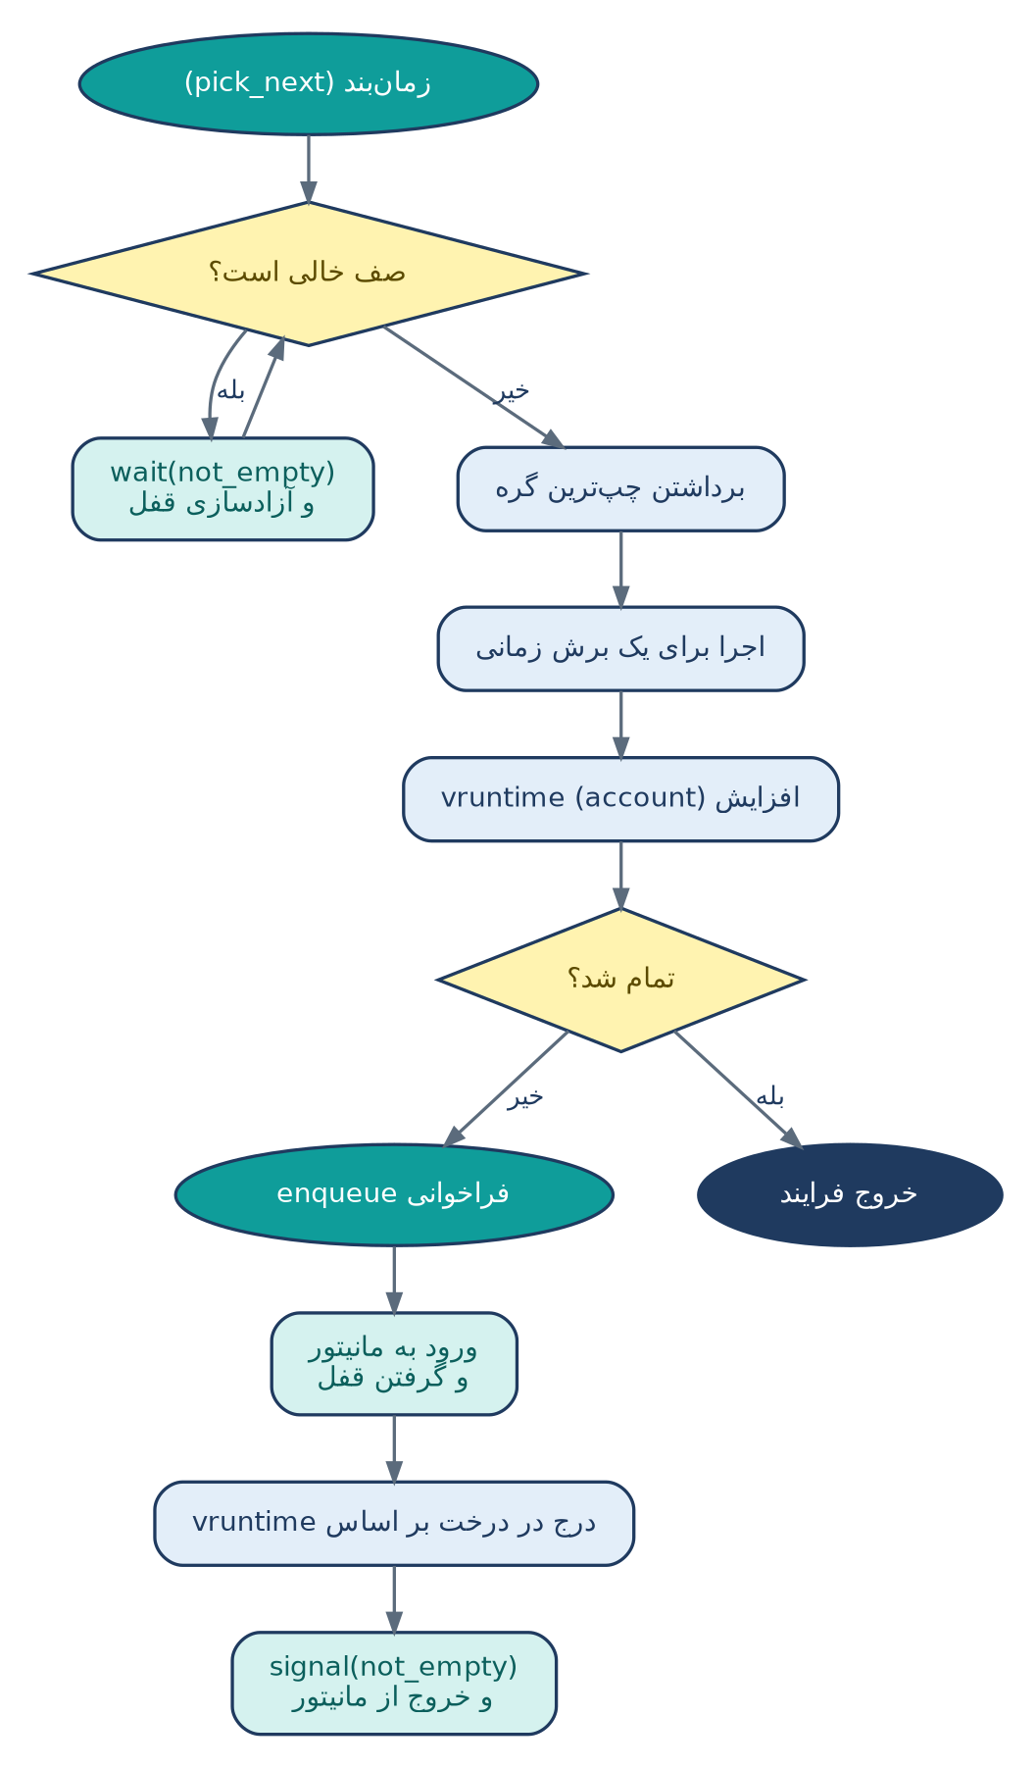
رنگ سبز‌آبی: عملیات مانیتور؛ آبی: عملیات عادی. برخلاف سمافور، قفل و انتظار درون مانیتور پنهان است و نیازی به ترتیب دستی wait و signal نیست.
مقایسه مانیتور و سمافور
معیار | سمافور | مانیتور
سطح انتزاع | پایین | بالا
احتمال خطای برنامه‌نویس | بالا (فراموشی signal یا ترتیب نادرست) | پایین
خوانایی کد | پراکنده | متمرکز در یک واحد
انتظار بر شرط | ساده با شمارشگر | انعطاف بیشتر با متغیر شرط
تضمین تناوب نخ‌ها | با قفل دودویی | خودکار

تحلیل مسائل همگام‌سازی
مسئله | علت | راه‌حل با مانیتور
شرایط رقابتی | تغییر هم‌زمان درخت | اجرای اتمی روش‌های مانیتور
بیداری کاذب | شرط قبل از دسترسی بازبینی نشد | استفاده از while به‌جای if
بن‌بست | اجرای run داخل مانیتور | اجرای فرایند خارج از مانیتور
قحطی | بیدارسازی ناعادلانه | صف FIFO برای متغیر شرط

نتیجه‌گیری
مانیتور پیاده‌سازی CFS را امن‌تر و خواناتر از سمافور می‌کند، اما قفل سراسری همچنان محدودیت مقیاس‌پذیری ایجاد می‌کند. بخش بعدی راه ترکیب مانیتور و سمافور را بررسی می‌کند.
مراجع
- Hoare, C.A.R. Monitors: An Operating System Structuring Concept.
- Silberschatz, Galvin, Gagne. Operating System Concepts.
- Love, R. Linux Kernel Development.

